Об использовании кассового оборудования на торговых местах на рынках

С 10 октября 2021 г. при осуществлении торговли непродовольственными товарами на торговых местах на рынках прием денежных средств необходимо осуществлять с использованием кассового оборудования (кассовых суммирующих аппаратов или программных касс).
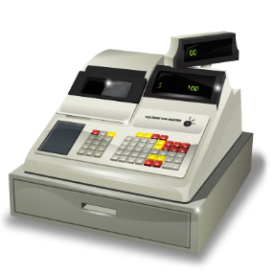
Использование в торговле кассового аппарата
Кассовый суммирующий аппарат (далее – кассовый аппарат) должен быть:
- включенным в Государственный реестр моделей (модификаций) кассовых суммирующих аппаратов и специальных компьютерных систем, используемых на территории Республики Беларусь, утвержденный постановлением Государственного комитета по стандартизации Республики Беларусь от 14.10.2011 № 74 (в редакции постановления от 10.08.2021 № 80, далее – Государственный реестр), со сферой применения «торговля».
Не допускается использование кассового аппарата в случаях, если модель (модификация) используемого кассового аппарата не соответствует сфере применения, указанной в Государственном реестре;
- находиться на техническом облуживании в центре технического обслуживания кассового оборудования (ЦТО) – в соответствии с договором на техническое обслуживание;
- с установленным средством контроля налоговых органов (далее – СКНО*).
До начала использования кассового аппарата субъекту хозяйствования необходимо заключить с РУП «Информационно-издательский центр по налогам и сборам» (далее – РУП ИИЦ) договор на установку, обслуживание, снятие СКНО и только после установки в кассовый аппарат СКНО, данное кассовое оборудование можно использовать для приема денежных средств.
-----------------------
*СКНО – специальное электронное устройство для сбора, обработки и передачи информации о денежном обороте посредством сотовой подвижной электросвязи в центр обработки данных системы контроля кассового оборудования (СККО).
Для установки СКНО необходимо заключить с РУП ИИЦ договор на установку, обслуживание и снятие СКНО (если такой договор отсутствует). Также в РУП ИИЦ необходимо представить:
- заявку на подключение КСА к СККО (в двух экземплярах);
- копию платежного документа о внесении залоговой стоимости;
- копию договора с ЦТО на обслуживание.
Примечание: Формы необходимых документов для установки СКНО размещены на сайте http://skko.by/dokumenty
ЦТО, которые заключили соответствующие договоры с РУП ИИЦ, самостоятельно осуществляют установку, обслуживание и снятие СКНО.
Отдел технической поддержки СККО по г.Могилеву и Могилевской области расположен по адресу: г.Могилев, ул.Космонавтов, 19а, каб. 206, E-mail: mogilev@skno.by, факс +375 222 77 17 61, +375 222 77 17 62, телефоны +375 222 77 17 61, +375 25 600 25 88 (Life).
Служба по г.Бобруйску и Бобруйскому району указанного отдела технической поддержки СККО расположена по адресу: г.Бобруйск, ул.Октябрьская, 137А, каб. 118, телефоны +375 225 72 17 31, +375 25 600 29 90 (Life).
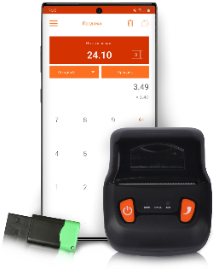
Использование в торговле программной кассы
Программная касса – один из видов кассового оборудования. Она представляет собой специализированное программное обеспечение, предназначенное для выполнения кассовых операций при продаже товаров, работ, услуг.
Программная касса – приложение для смартфона, планшета, специального гаджета (например POS-терминала, в том числе банковского платежного терминала) или компьютера, которое взаимодействует с выносным или встроенным принтером. Доступ к программной кассе, размещенной в центре обработки данных оператора, предоставляется посредством личного кабинета пользователя.
Программная касса обеспечивает возможность осуществления кассовых операций по приему:
-наличных денежных средств;
-безналичных денежных средств при осуществлении расчетов посредством банковских платежных;
-безналичных денежных средств при использовании QR-кодов и (или) мобильных приложений (если в программной кассе реализована такая возможность).
До начала использования программной кассы субъекту хозяйствования необходимо:
- заключить договоры с любым оператором программной кассовой системы (далее – оператор), а также с РУП ИИЦ на подключение к СККО;
- для подключения программной кассы необходимо на сайте оператора:
выбрать одну из программных касс,
скачать и оформить пакет документов;
передать оператору оформленный пакет документов;
оплатить выбранное устройство(а) и за соответствующие услуги РУП ИИЦ;
заказать доставку приобретенных устройств.
Надлежащее функционирование и эксплуатацию программной кассовой системы обеспечивает оператор программной кассовой системы.
Примечание: Информация о программных кассах и об их операторах, порядке заключения договора на оказание услуг по регистрации программной кассы в СККО и информационному обслуживанию, а также о прейскуранте на услуги, оказываемые пользователям программных касс, размещена официальном сайте РУП ИИЦ:
https://info-center.by/services/cashserv/sistema-kontrolya-kassovogo-oborudovaniya/informatsiya-dlya-polzovateley-programmnykh-kass_cashdesks/
https://info-center.by/services/cashserv/sistema-kontrolya-kassovogo-oborudovaniya/informatsiya-ob-operatorakh-programmnykh-kassovykh-sistem-programmnykh-kassovykh-sistemakh-i-program_cashdesks/
Открытие текущего (расчетного) счета в банке
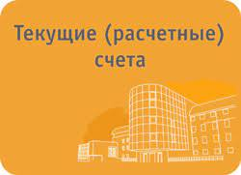
Индивидуальным предпринимателям, не имеющим текущего (расчетного) счета в банке, которым с 10 октября 2021 г. необходимо использовать кассовое оборудование, необходимо открыть такой счет в соответствии с требованиями п.1 Указа Президента Республики Беларусь от 22.02.2000 №82 «О некоторых мерах по упорядочению расчетов в Республике Беларусь».
Меры ответственности
1. Нарушение порядка использования кассового оборудования при продаже товаров (работ, услуг), а равно отсутствие такого оборудования при продаже товаров (работ, услуг) – влекут наложение штрафа в размере до 50 базовых величин (БВ), на индивидуального предпринимателя – до 100 БВ, а на юридическое лицо – до 200 БВ (ч.1 ст.13.15 КоАП).
2. Прием средств платежа при продаже товаров (работ, услуг) без применения кассового оборудования или без оформления установленного законодательством документа в случаях, когда применение кассового оборудования не требуется – влечет наложение штрафа в размере до 30 БВ, на индивидуального предпринимателя – до 50 БВ, а на юридическое лицо – до 100 БВ (ст.13.14 КоАП).
3. Осуществление ИП предпринимательской деятельности без открытия в банке в предусмотренных законодательством случаях текущего (расчетного) банковского счета – влечет наложение штрафа в размере от 2 до 10 БВ.
Пресс-центр инспекции МНС
Республики Беларусь
по Могилевской области

